
臺北市大安高工101學年度第1學期
教師輔導知能研習講座 活動照片
時 間：101年10月16日（星期二）14：00至16：30（段考下午）
講 題：「幸福毛小孩─一趟特別的生命體驗之旅」
講 者：D.I.N.G.O台灣分部 黃媛欣訓練師
地 點：團輔室
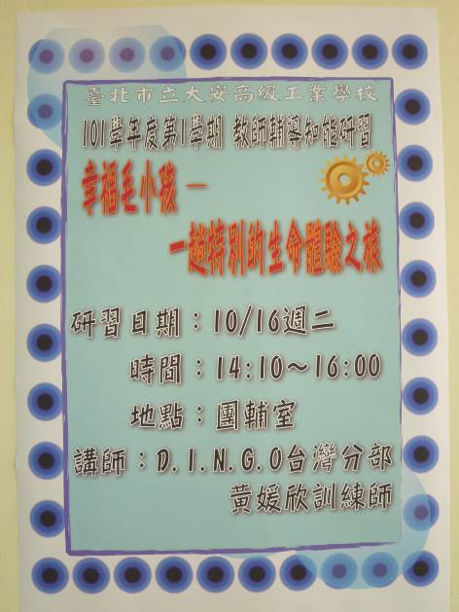 | 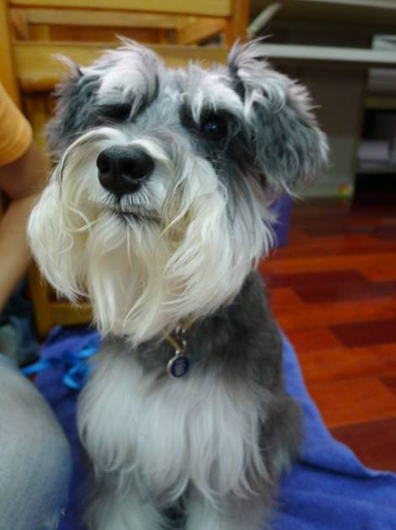
活動海報 | 可愛訓練犬1
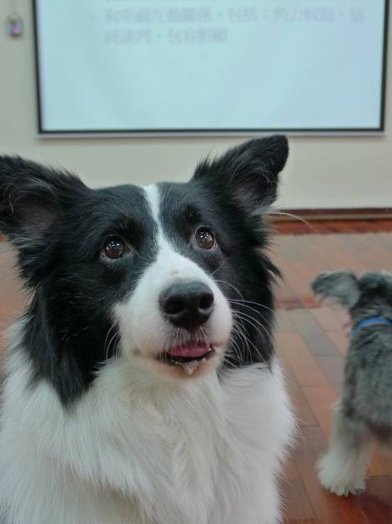 | 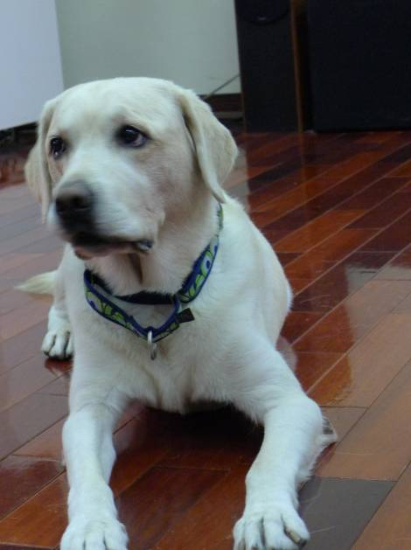
可愛訓練犬2 | 可愛訓練犬3
臺北市大安高工101學年度第1學期
教師輔導知能研習講座 活動照片
時 間：101年10月16日（星期二）14：00至16：30（段考下午）
講 題：「幸福毛小孩─一趟特別的生命體驗之旅」
講 者：D.I.N.G.O台灣分部 黃媛欣訓練師
地 點：團輔室
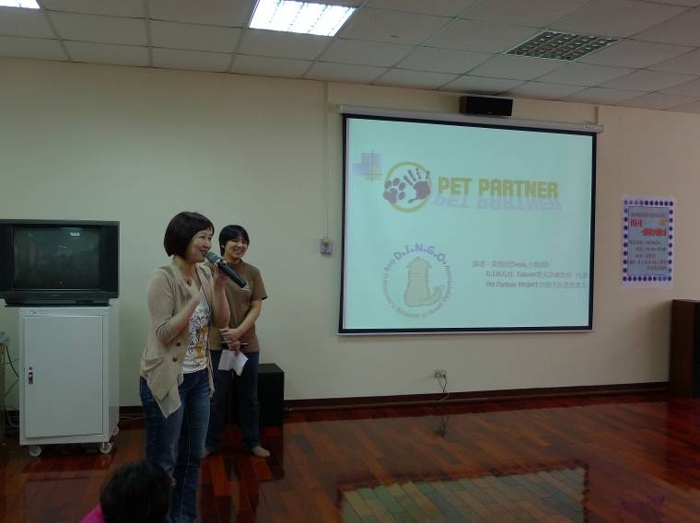 | 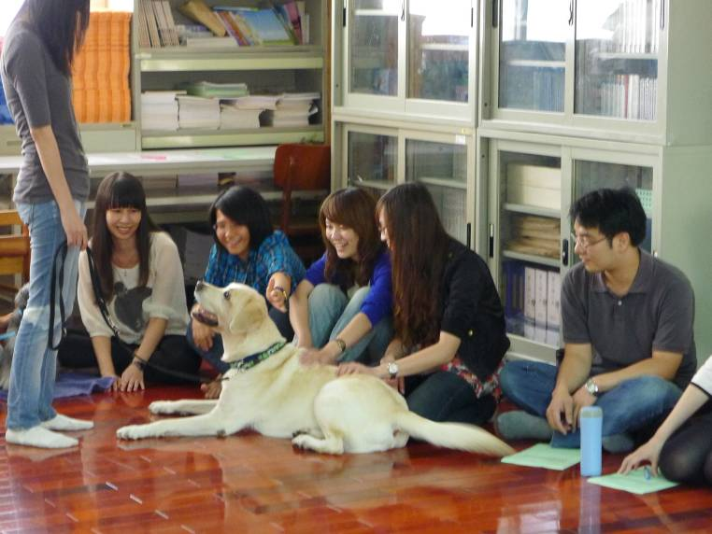
林主任熱情介紹講師 | 與會老師興奮的與訓練犬互動
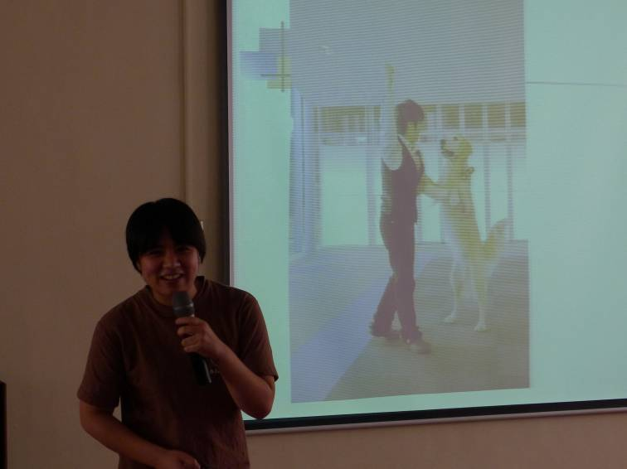 | 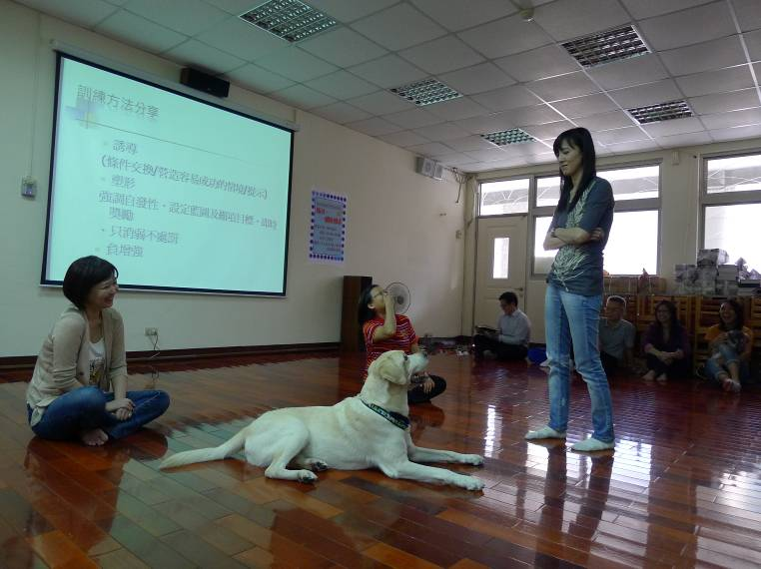
講師分享自身生命故事 | 可愛訓練犬3

